Отчёт работы с детьми по пожарной безопасности
средняя группа № 1 «Фиксики»
Воспитатели: Т.Н. Цыганова; М.В. Дроздова

Название мероприятия | Дата | Количество детей | Краткое описание/фото
1.Беседа, рассматривание плакатов «Правила пожарной безопасности»  Цель: формирование представления детей об опасных для человека и окружающего мира ситуациях при пожаре и способов поведения в них. | 18.09.2023 | 19 человек | 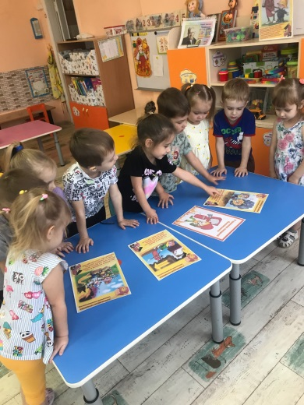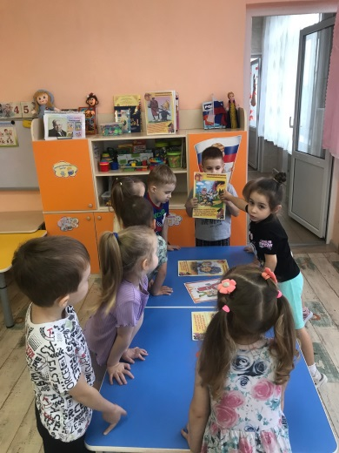
2.Тематическое занятие «Если в доме случился пожар».  Цель: закрепление понятия «безопасность», необходимости соблюдения правил безопасности; представления о возникновении пожара в помещении. | 17. 10. 2023 | 18 человек | Воспитатель читала небольшие отрывки из стихотворений на тему «Пожар». Дети рассматривали сюжетные картинки, указывали место и время действия, придумывали предшествующие и последующие события.  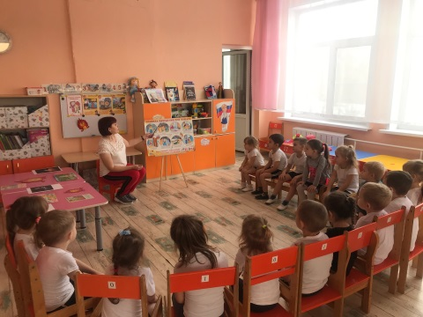  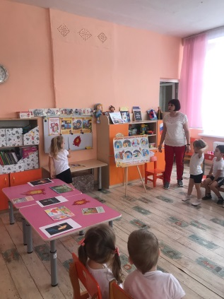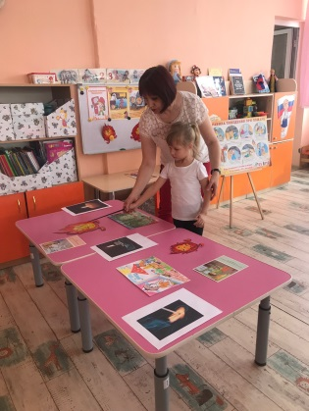
3.С/Р игра «Кто быстрей потушит дом?».  Цель: знакомство со значимостью пожарной службы. Закрепление знания о противопожарной безопасности в игровой ситуации. | 7.11.2023 | 17 человек | Ребята подбирали атрибуты и оборудование, распределяли роли, вступали в ролевой диалог, выполняли игровые действия.  